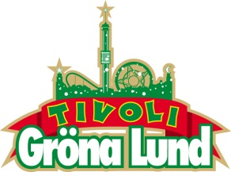

Pressmeddelande 2015-02-18

ZARA LARSSON KLAR FÖR GRÖNANS STORA SCEN

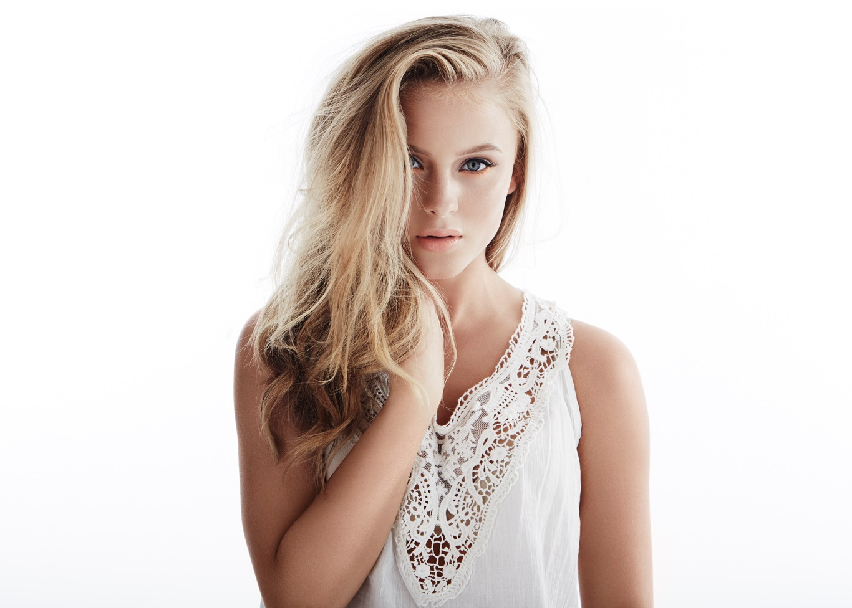**Bara 15 år gammal fick hon sitt stora genombrott med låten ”Uncover” som 2013 toppade listorna och gav henne en Rockbjörn för ”Årets genombrott”. Sedan dess har hon två år i rad vunnit Rockbjörn för ”Årets Kvinnliga Live Artist” och hennes senaste album ”I” gick rakt in på albumlistans förstaplats. Den 8 maj kl. 20.00 ger hon sin första konsert på Gröna Lund.**

Zara Larssons karriär tog fart redan 2008 när hon vann TV4:s ”Talang” med Céline Dion-låten ”My Heart Will Go On”. Hon fick släppa låten som singel och klev samma sommar upp på Gröna Lunds Stora Scen som gästartist under Sommarkrysset. Idag har hennes musik sålt platina och hon har blivit en av de största nya poptalanger vi har i Sverige. Hennes planerade konsert på Annexet var tvungen att ställas in, då hennes efterfrågan utomlands skjutit i höjden. Men då var Gröna Lund inte sena med att boka upp stjärnskottet istället. Den 8 maj kl. 20.00 kliver Zara Larsson ut på Stora Scen igen, men denna gång för att för första gången bjuda på en alldeles egen konsert på Gröna Lund.

– Zara Larsson är en av de hetaste popartisterna vi har just nu och jag är stolt och glad över att Grönan hade möjlighet att arrangera konserten. Jag och många med mig kan nu se fram emot att få se henne på Stora Scen i vår, säger Kenny Mattsson, programchef på Gröna Lund.

För mer information om Gröna Lund och konserterna kontakta Annika Troselius, Informationsansvarig på telefon 0708-580050 eller e-mail [annika.troselius@gronalund.com](mailto:annika.troselius@gronalund.com).   
För pressbilder besök Gröna Lunds bildbank [www.bilder.gronalund.com](http://www.bilder.gronalund.com).

**KONSERTSOMMAREN 2015**Med Gröna Lunds entrékort Gröna Kortet har man fri entré hela säsongen, inklusive alla konserter. Gröna Kortet kostar 240 kr och går att köpa i Gröna Lunds webbshop. Följande konserter är hittills bokade på Gröna Lund:

Veronica Maggio – 7 maj kl. 20.00 på Stora Scen  
Zara Larsson – 8 maj kl. 20.00 på Stora Scen  
Olly Murs – 22 maj kl. 20.00 på Stora Scen  
MAGIC! – 23 maj kl. 20.00 på Stora Scen  
Carola – 27 maj kl. 20.00 på Stora Scen  
Sam Smith – 4 juni kl. 20.00 på Stora Scen  
Marilyn Manson – 10 juni kl. 20.00 på Stora Scen  
Ace Frehley – 17 juni kl. 20.00 på Stora Scen  
Billy Idol – 28 juni kl. 20.00 på Stora Scen  
Alice Cooper – 3 juli kl. 20.00 på Stora Scen  
Lisa Miskovsky – 7 juli kl. 20.00 på Lilla Scen  
Robert Plant and the Sensational Space Shifters – 14 juli kl. 20.00 på Stora Scen  
Damian ”JR Gong” Marley – 17 juli kl. 20.00 på Stora Scen  
Lenny Kravitz – 3 augusti kl. 20.00 på Stora Scen  
Sophie Zelmani – 18 augusti kl. 20.00 på Lilla Scen  
Tomas Ledin – 21 augusti kl. 20.00 på Stora Scen  
Petter – 11 september kl. 20.00 på Stora Scen  
”Weird Al” Yankovic – 24 september kl. 20.00 på Stora Scen